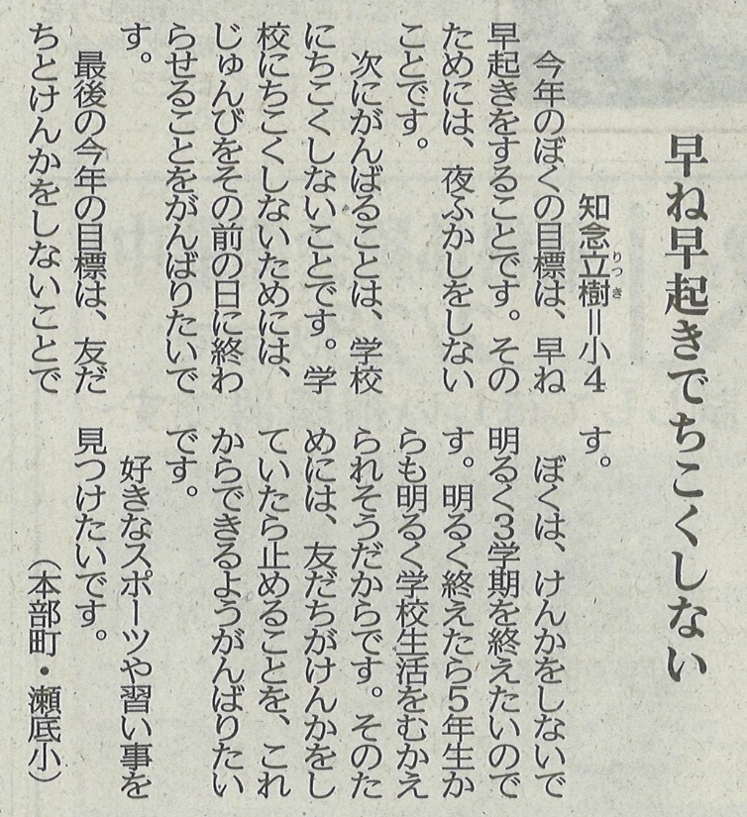

【沖縄タイムス 2023年2月16日（木）掲載】

